Lección 2: Cómo saber si ya contamos
- Descifremos cuántos objetos hay en nuestras colecciones.

Calentamiento: Conversación numérica: Sumemos y restemos 0 y 1
Encuentra el valor de cada expresión.
- $3+0$
- $3+1$
- $3−1$
- $2−0$

2.3: Centros: Momento de escoger
Escoge un centro.
Carrera con números
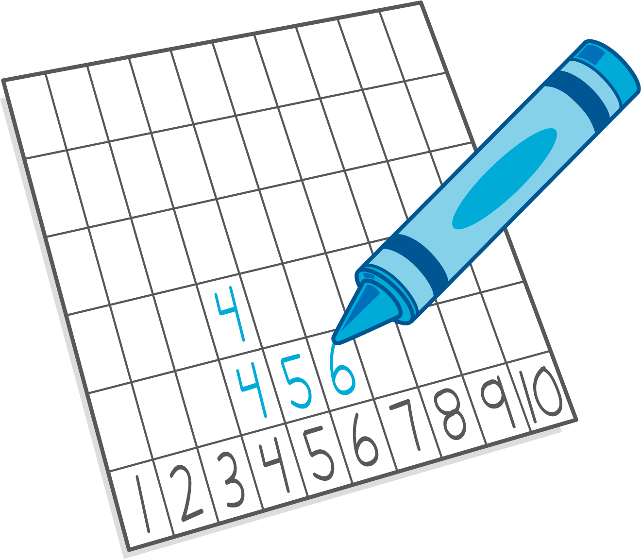
Torres para restar
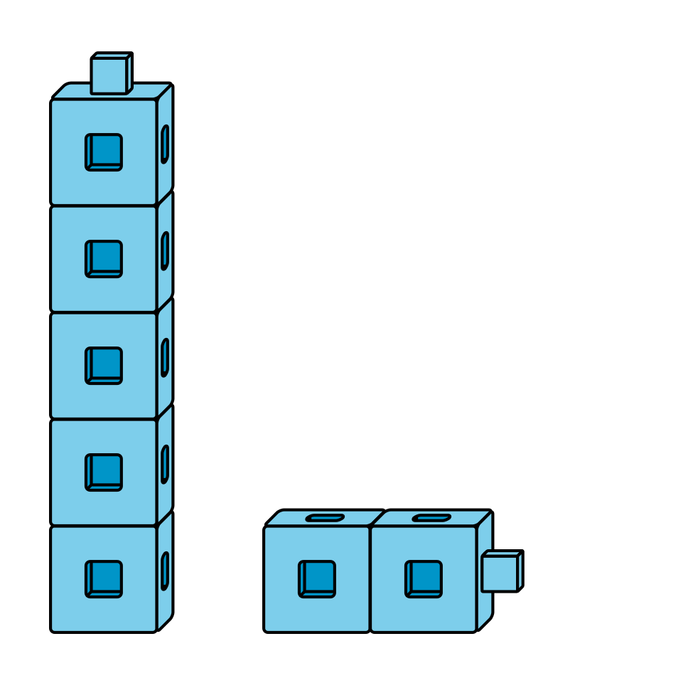
Tableros de 5
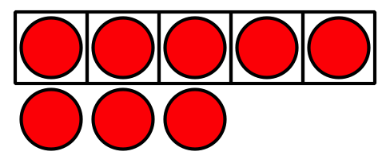
© CC BY 2021 Illustrative Mathematics®

